Spoznávame BBC micro:bit

Pracovný list
Skúmanie
Úloha 1 | Prezrite si BBC micro:bit a zistite, na čo slúžia vyznačené oblasti a doplňte príslušné čísla do tabuľky:  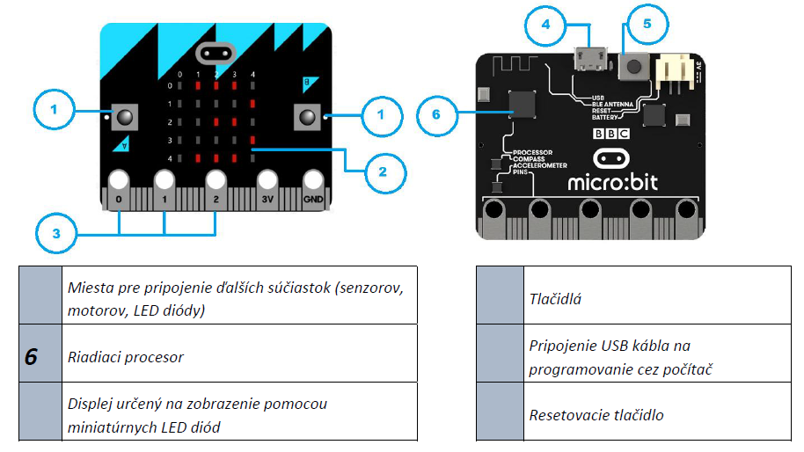

Úloha 2 | Na stránke http://makecode.microbit.org/ kliknite na tlačidlo 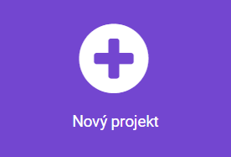 a vytvorte projekt s názvom Pokus. Kliknutím na tlačidlo spustite vývojové prostredie BBC micro:bit. Preskúmajte bližšie knižnice s príkazmi vo vývojovom prostredí BBC micro:bit a zistite, v ktorých knižniciach sa nachádzajú nasledujúce bloky:  Knižnica:  Základné  Knižnica:  Knižnica:  Knižnica:  Knižnica:  Knižnica:

Úloha 3 | Vytvorte vo vývojovom prostredí nasledujúci veľmi jednoduchý program a všimnite si, ako funguje v simulátore (pokiaľ ste si nestihli všimnúť okamih zobrazenia v simulátore, vyskúšajte simulátor reštartovať kliknutím na malú ikonku točiacej sa šípky) :  Program: Simulátor:  Navrhnite pomocou štvorcovej siete pixelov digitálnu podobu smajlíka a potom ju vyznačte v bloku zobraziť LED (vyfarbite potrebné políčka):  Doplňte a skontrolujte program v simulátore. Funguje Váš program správne? ÁNO NIE

Úloha 4 | - Upravte program z predošlej úlohy (všetky nepotrebné bloky z plochy vymažte) – nezabudnite na svojho digitálneho smajlíka a využite ho v bloku zobraziť LED:  Odhadnite, na čo slúži blok keď sa tlačidlo A stlačí a podľa toho otestujte program v simulátore. Funguje Váš program správne? ÁNO NIE  - Kliknite pravým tlačidlom myši na blok keď sa tlačidlo A stlačí a pomocou voľby duplikovať vytvorte kópiu Vášho programu, ktorú pozmeňte tak, aby ste získali blok keď sa tlačidlo B stlačí a smutného smajlíka. Otestujte svoj program v simulátore. Funguje Váš program správne? ÁNO NIE

Úloha 5 | - Odstráňte všetky bloky z pracovnej plochy z predošlého programu, vytvorte nový program a otestujte ho:  Vyskúšajte zmeniť číslo v bloku zobraziť číslo a program otestujte.  - Vložte miesto konkrétneho čísla blok vybrať náhodne ... do ... – Váš program by mal teraz vyzerať takto:  Program niekoľkokrát otestujte stláčaním tlačidla A na simulátore a zapíšte zobrazené číslo z displeja do nasledujúcej tabuľky:  Test 1: Test 2: Test 3: Test 4: Test 5:  Na čo slúži blok vybrať náhodne? Odhadnite, čo sa stane, ak v tomto bloku zmeníte číslo 10 na iné číslo – doplňte svoj odhad do tabuľky, potom otestujte, či ste mali pravdu:  Odhad: Zmena čísla spôsobí, že ... Overenie správnosti: Náš odhad bol ... SPRÁVNY - NESPRÁVNY

Vedomosti v kocke
BBC micro:bit predstavuje minipočítač, ktorý má vlastný procesor, pamäť, zobrazovaciu jednotku (LED displej), vstupné tlačidlá, viacero senzorov na meranie vonkajších veličín (kompas, snímač zrýchlenia – akcelerometer, teplomer a iné), komunikačné nástroje (Bluetooth), ako aj priestor pre pripojenie ďalších zariadení podľa potreby (tzv. piny).
Na jeho programovanie používame online prostredie na stránke https://makecode.microbit.org/, kde máme k dispozícii aj simulátor. Pri programovaní využívame farebné rozlíšení knižnice príkazov.
Pri programovaní sme použili nasledovné príkazy (bloky):
označenie tých príkazov, ktoré sa majú vykonať len pri spustení BBC micro:bit-u
označenie tých príkazov, ktoré sa budú neustále a opakovane v cykle vykonávať po štarte BBC micro:bit-u
označenie tých príkazov, ktoré sa majú vykonať vždy, keď stlačíme príslušné tlačidlo
zobrazenie obrazca pomocou jednotlivých bodov na displeji, resp. zobrazenie reťazca alebo čísla na displeji
výber náhodného čísla z daného rozpätia
prehratie zvolenej melódie
pozastavenie vykonávania programu na daný krátky čas (v milisekundách)

